盐类的水解及其重要应用专题测试

一、单项选择题
1.下列说法正确的是（ ）
A.酸式盐的水溶液一定显碱性。
B.只要酸和碱的物质的量浓度和体积分别相等，它们反应后的溶液就呈中性。
C.纯水呈中性是因为水中氢离子的物质的量浓度和氢氧根离子的物质的量浓度相等。
D.碳酸溶液中氢离子的物质的量浓度是碳酸根离子的物质的量浓度的2倍。

2.某种一元强碱MOH溶液加入一种一元酸HA反应后，溶液呈中性，下列判断一定正确的是（ ）
A.加入的酸过量
B.生成的盐不水解
C.酸和碱等物质的量混合
D.反应后溶液中c（A⁻）=c（M⁺）

3.相同温度、相同物质的量浓度的四种溶液：①CH₃COONa②NaHSO₄③NaCl
④C₆H₅-ONa，按pH值由大到小的顺序排列，正确的是（ ）
A.④>①>③>②
B.①>④>③>②
C.①>②>③>④
D.④>③>①>②

4.欲使0.1mol/LK₂CO₃溶液中c（K⁺）=2c（CO₃²⁻），应采取的措施是（ ）
A.加少量盐酸
B.加适量KOH
C.加适量水
D.加适量NaOH

5.在25℃时，浓度1mol/L的（NH₄）₂SO₄、（NH₄）₂CO₃、（NH₄）₂Fe（SO₄）₂的溶液中，测得其c（NH₄ ⁺）分别为a、b、c（单位为mol/L）。下列判断正确的是（ ）
A.a=b=c
B.a>b>c
C.a>c>b
D.c>a>b

6.用物质的量都是0.1mol的CH₃COOH和CH₃COONa配制成1L混合溶液，已知其中：c（CH₃COO－）＞c（Na⁺），对该混合溶液的下列判断正确的是
A.c（H⁺）＞c（OH－）
B.c（CH₃COOH）+c（CH₃COO－）=0.2mol/L
C.c（CH₃COOH）＞c（CH₃COO－）
D.c（CH₃COO－）+c（OH－）=0.2mol/L

7.为了得到比较纯净的物质，使用的方法恰当的是（ ）
A.向Na₂CO₃饱和溶液中，通入过量的CO₂后，在减压、加热的条件下，蒸发得NaHCO₃晶体
B.加热蒸发AlCl₃饱和溶液得纯净的AlCl₃晶体
C.向FeBr₂溶液中加入过量的氯水，加热蒸发得FeCl₃晶体
D.向FeCl₃溶液里加入足量NaOH溶液，经过滤、洗涤沉淀，再充分灼烧沉淀得Fe₂O₃

8.在Na₂CO₃溶液中，下列离子浓度关系不正确的是（ ）
A.c（Na⁺）>c（CO₃²⁻）>c（HCO₃⁻）>c（OH⁻）
B.c（Na⁺） + c（H⁺）= c（OH⁻）+ c（HCO₃⁻）+2 c（CO₃²⁻）
C.c（Na⁺）=2[c（CO₃²⁻）+ c（HCO₃⁻）+ c（H₂CO₃）]
D.c（OH⁻）= c（H⁺）+ c（HCO₃⁻）+ 2c（H₂CO₃）

二、综合题
1.
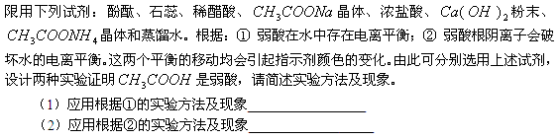

2.
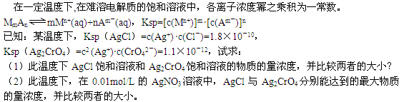

答案部分

一、单项选择题
1.
【正确答案】：C
【答案解析】：
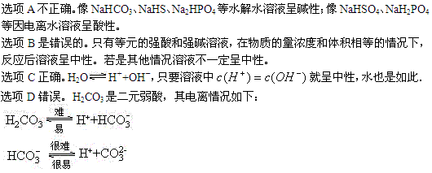
【答疑编号10015370】

2.
【正确答案】：D
【答案解析】：一元强碱MOH与一元酸HA的反应为：MOH+HA=MA+H₂O，反应后溶液中存在的离子有M⁺、H⁺、A－、OH－，因溶液呈中性，则c(H⁺)=c(OH⁻)，又因为任何电解质溶液不显电性，则c(A⁻)=c(M⁺)，所以选项D是正确的．由于HA是强酸还是弱酸没有说明，因此A、B、C的说法不一定正确。
【答疑编号10015376】

3.
【正确答案】：A
【答案解析】：
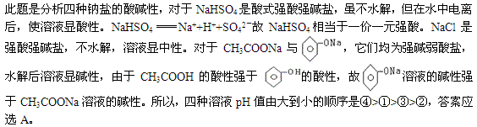
【答疑编号10015378】

4.
【正确答案】：D
【答案解析】：题中提供的A，提供H⁺，C加适量水均促进水解故不是正确选项；B、D中提供OH－离子，但B提供KOH，又增加了K⁺离子而不符合题意，故只有采取加入适量NaOH的方法，才可使溶液中c(K⁺)=2c(CO₃^{2－})。故答案应选D。
【答疑编号10015380】

5.
【正确答案】：D
【答案解析】：
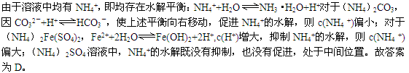
【答疑编号10015383】

6.
【正确答案】：B
【答案解析】：CH₃COOH和CH₃COONa的混合溶液中，CH₃COOH的电离和CH₃COONa的水解因素同时存在。已知C(CH₃COO－)＞C(Na⁺)，根据电荷守恒c(CH₃COO－)+c(OH－)=c(Na⁺)+c(H⁺)，可得出c(OH－)＜c(H⁺)。说明混合溶液呈酸性，进一步推测出0.1mol/L的CH₃COOH和0.1mol/L的CH₃COONa溶液中，电离和水解这一对矛盾中起主要作用的是电离，即CH₃COOH的电离趋势大于CH₃COO⁻的水解趋势。根据物料守恒，可推出B是正确的。
【答疑编号10015391】

7.
【正确答案】：D
【答案解析】：
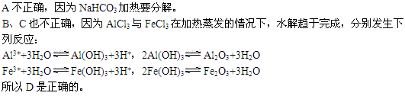
【答疑编号10015392】

8.
【正确答案】：A
【答案解析】：
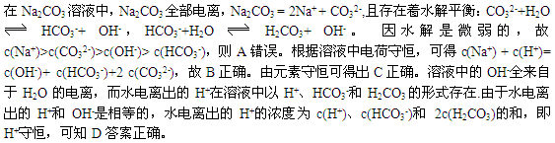
【答疑编号10015395】

二、综合题
1.
【正确答案】：
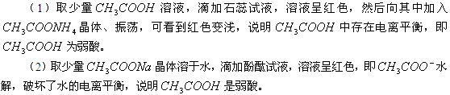
【答案解析】：
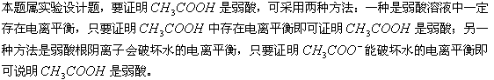
【答疑编号10015398】

2.
【正确答案】：（1）c（AgCl）=1.3×10^{－5}mol/L；c（Ag₂CrO₄）=6.5×10^{－5}mol/L；c（AgCl）＜c（Ag₂CrO₄）
（2）c（AgCl）=1.8×10^{－8}mol/L；c（Ag₂CrO₄）=1.1×10^{－8}mol/L；c（AgCl）＞c（Ag₂CrO₄）
【答案解析】：（1）AgCl（s） Ag⁺（aq）+Cl－（aq），Ksp（AgCl）=c（Ag⁺） ·c（Cl－）=1.8×10^{－10}，则根据方程式可知：c（AgCl）=c（Ag⁺） =c（Cl－）=1.3×10^{－5}mol/L；
Ag₂CrO₄（s） 2Ag⁺（aq）+CrO₄^{2－}（aq），Ksp（Ag₂CrO₄）=c² （Ag⁺）·c（CrO₄^{2－}）=1.1×10^{－12}，则根据方程式可知：c（Ag₂CrO₄）=c（CrO₄^{2－}）=6.5×10^{－5}mol/L；
综上所述，可得：c（AgCl）＜c（Ag₂CrO₄）
（2）在0.01mol/L的AgNO₃溶液中，c（Ag⁺） =0.01mol/L，设平衡时，AgCl饱和溶液中c（Cl－）=x，Ag₂CrO₄饱和溶液c（CrO₄^{2－}）=y，则由两个溶解平衡体系可得：
①（0.01+x）x=1.8×10^{－10}，解得：x=1.8×10^{－8} mol/L，即：c（AgCl）=1.8×10^{－8} mol/L；
②（0.01+2y）²y=1.1×10^{－12}，解得：y=1.8×10^{－8}，即：c（Ag₂CrO₄）=1.1×10^{－8} mol/L；
综上所述，可得：c（AgCl）＞c（Ag₂CrO₄）
【答疑编号10015401】

